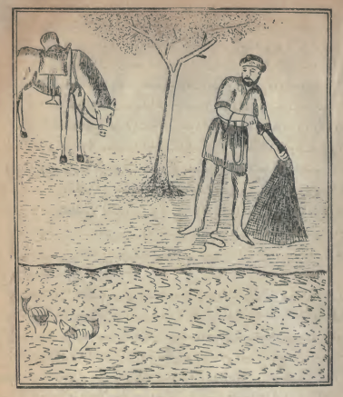
*المغربي وبیده المسکتین وجودربرمی علیه الشبکة*
رجلاه وأنت أخذت البغلة واديتها الى اليهودي وأعطاك مائة دينار فقال حيث انك تعرف ذلك
فلأی شیء تسألنی قال مرادی أن تفعل بی ما فعلت بأخی واخرج له قيطانا من حرير وقال له كتفنی
وارمنی ان جرى لی مثل ما جرى لاخی فخذ البغلة ووديها الى اليهودی وخذ منه مائة دينار فقال له
قدم فتقدم فكتفه ودفعه فوقع فی ا لبركة فغطس فانتظره ساعة فطلعت رجلاه فقال مات فی
داهية ان شاء الله تعالی كل يوم يجيئنی المغاربة وأنا اكتفهم ويموتون ويكفينی من كل ميت مائة
دينار ثم أنه أخذ البغلة وراح فلما رآه اليهودي قال له مات الاخر قال له تعيش رأسك قال هذا جزاء
الطماعين وأخذ البغلة منه واعطاه مائة دينار فاخذها وتوجه الى أمه فاعطاها اياها فقالت له يا ولدی
من أين لك هذا فاخبرها بكل ما جرى فقالت له ما بقيت تروح بركة قارون فاني أخاف من المغاربة
فقال لها يا أمی أنا ما أرميهم الا برضاهم وكيف يكون العمل هذه صنعة يأتينا منها كل يوم مائة دينار

